1.기본등록
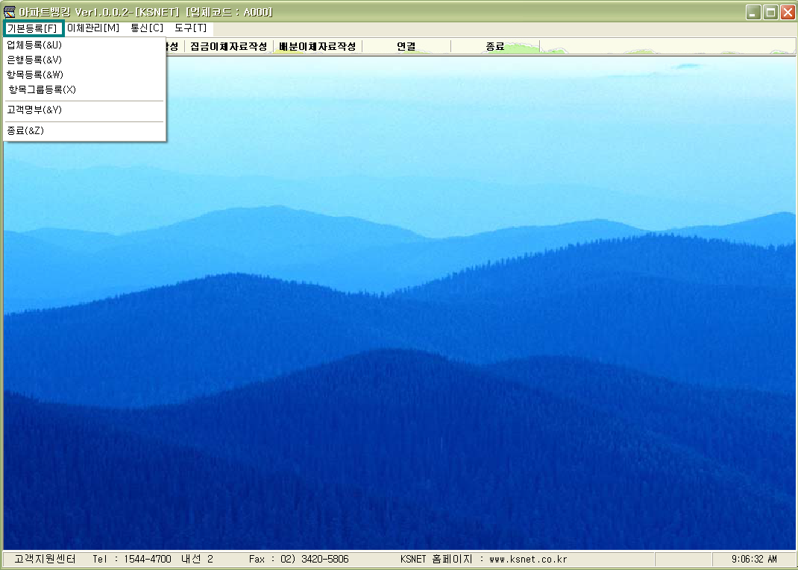

1-1 업체등록
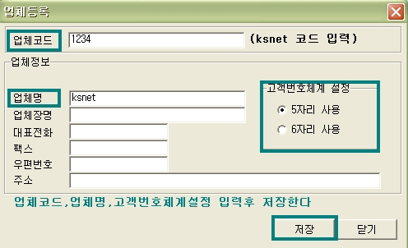

1-2 항목그룹등록
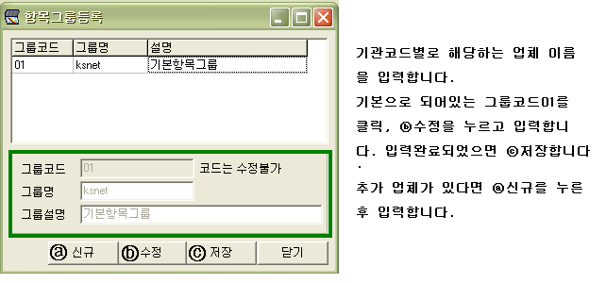

1-3 은행등록
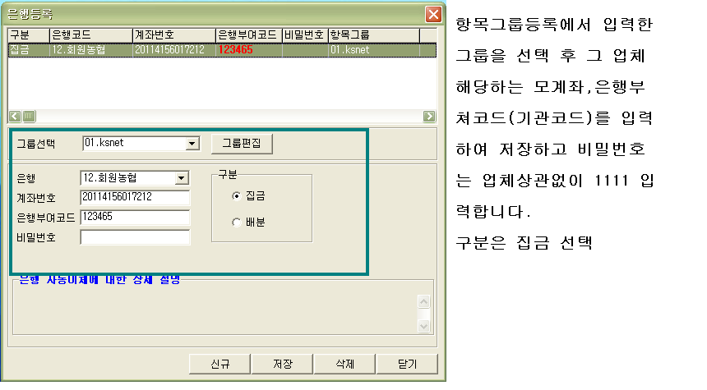

1-4 항목등록
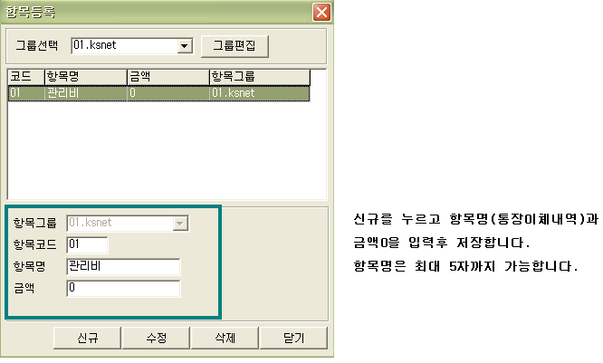

1-5 고객명부
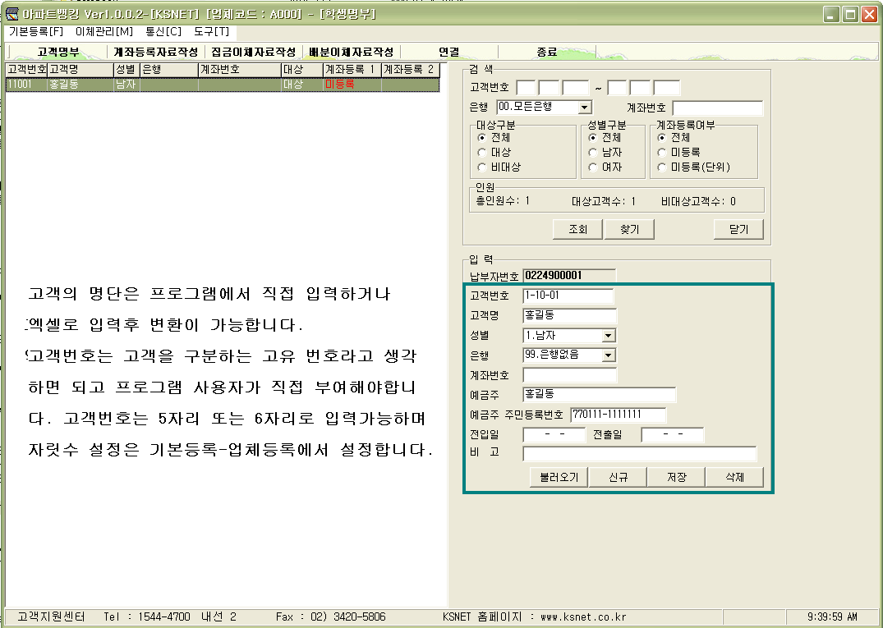

#엑셀입력방법
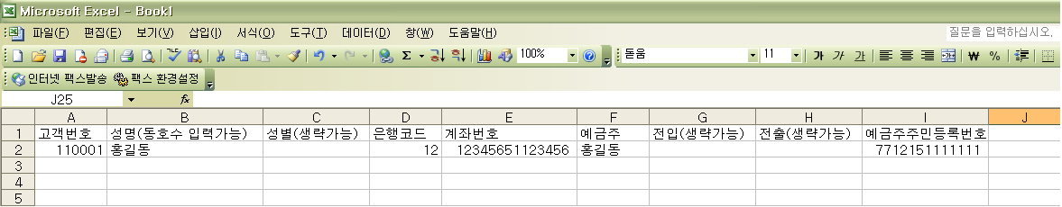
엑셀작업 후 기본등록 – 고객명부 – 불러오기를 통해 적용할수있습니다.

2.이체관리
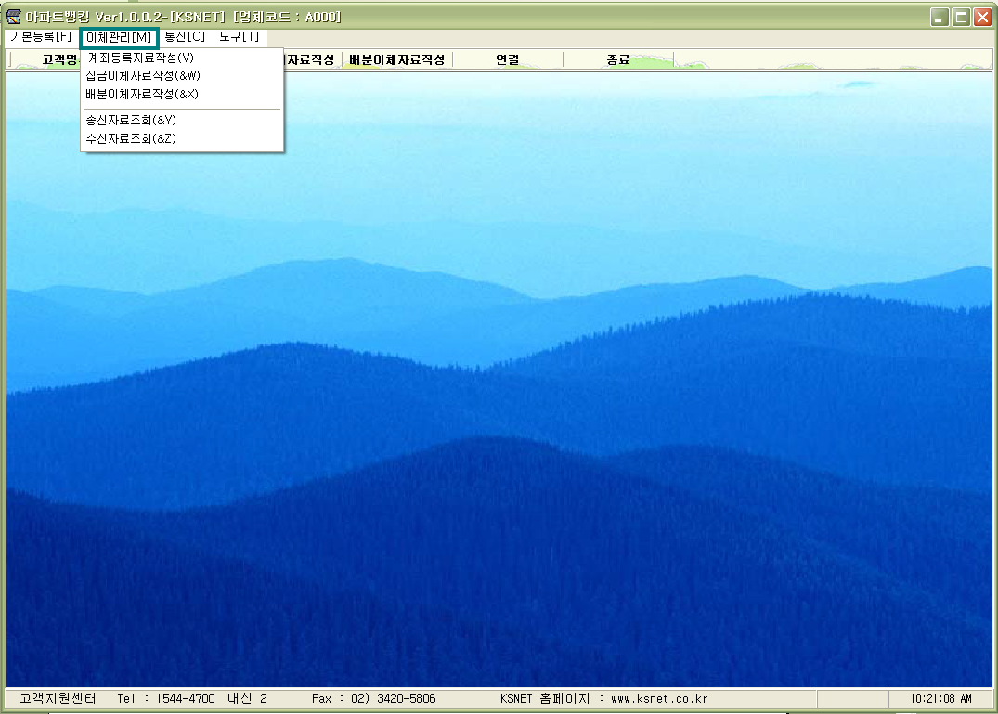

2-1 계좌등록자료작성

2008년부터 전급법이 적용되면서 고객들의 계좌가 은행에 사전등록이 되야만 출금을
할수가 있습니다. 사전등록할수있는 작업이 계좌등록자료작성이며 고객명부의 신규,
계좌변경은 모두 출금이체전에 계좌등록자료작성을 완료해야 합니다.
2월까지 계좌등록을 할경우 고객명부에 예금주주민번호가 입력이 되지 않아도 등록
가능하며 3월부터 등록하는 경우는 고객명부에 예금주주민번호가 #꼭# 입력 되어야
계좌등록이 가능합니다.
계좌등록 송신가능시간은 ~ 오후 6시까지며 처리결과는 송신 다음날 받을수있습니다.

#계좌등록자료 송신하기
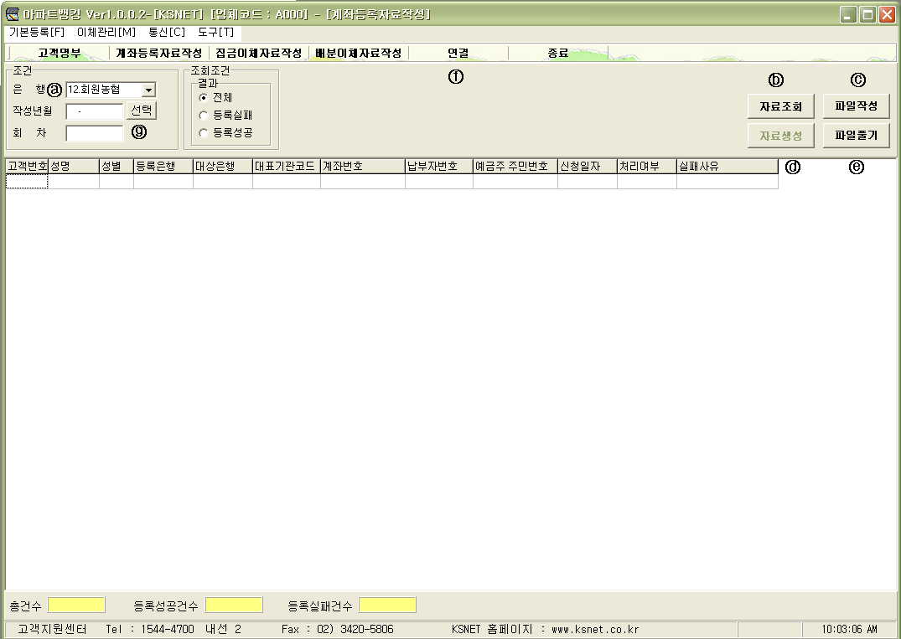
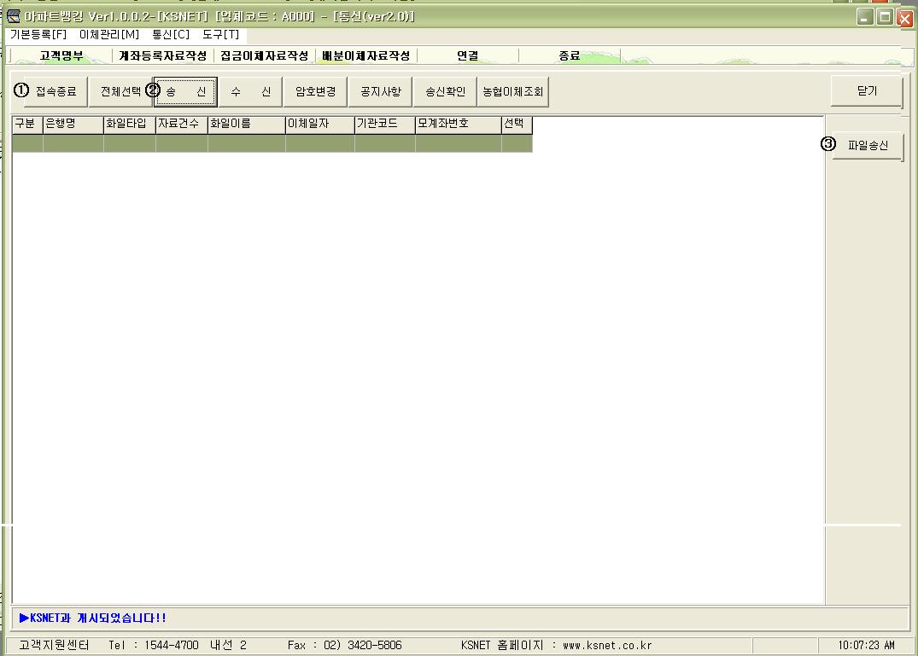
ⓐ거래은행 선택 - ⓓ자료생성 - ⓒ파일작성 - ⓕ연결 - ①접속 - ②송신 - ③파일송신
#계좌등록자료 수신하기
①접속 - ②수신 - ③조회일자는 송신날짜로 선택 - ④파일수신 - ⓐ거래은행 선택 - ⓖ작성
년월,회차선택 - ⓑ자료조회 - ⓔ파일풀기
※ 풀기후 미등록된 자료가있다면 미등록사유 확인 후 다시 송신,수신을 반복한다 ※

